Уважаемые студенты!
Вам предлагаются материалы для освоения тем по дисциплине в режиме дистанционного обучения. Вам необходимо ознакомиться с предоставленным материалом, выполнить предложенные задания.
В электронном виде выполненные задания необходимо выслать для проверки на почту nd-bio@yandex.ru в течение пяти дней с момента размещения задания на сайте.
Если возникнут вопросы, пишите.
Удачи!

предельные углеводороды (АЛКАНЫ)
Алканы — это нециклические углеводороды, в молекулах которых атомы углерода соединены только простыми связями.
Состав таких углеводородов соответствует формуле С_{n}H_{2n+2}.
Поскольку алканы содержат максимально возможное (предельное) число атомов водорода в молекуле, то их называют предельными углеводородами. Остальные углеводороды являются непредельными.
Алканы образуют гомологический ряд с общей формулой
С_{n}H_{2n+2} ,
где n — число атомов углерода в молекуле.
Если n = 1 получаем СН₄ — метан;
n = 2 получаем С₂Н₆ — этан;
n = 3 получаем С₃Н₈ , или СН₃—СН₂—СН₃
Начиная с n = 4 для алканов возможна структурная изомерия, т. е. для веществ состава C₄H₁₀ существуют два соединения различного строения, а значит, различные по свойствам:

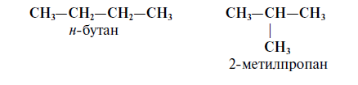
Следующий гомолог с n=5 имеет уже три изомера. Далее число изомеров возрастает так, что у алкана состава С₁₀Н₂₂ может быть 78 изомеров.
Все химические реакции алканов идут в особых условиях (нагревание, присутствие катализатора, освещение и др.), т.е. при обычных условиях (н.у.) они невозможны.
Свойства алканов
Поскольку все связи в молекулах алканов слабо полярны, то на атомах в молекулах отсутствуют какие-либо значительные заряды. Поэтому молекулы алканов слабо взаимодействуют друг с другом. В результате — это газы, или летучие жидкости, или твёрдые, легкоплавкие вещества
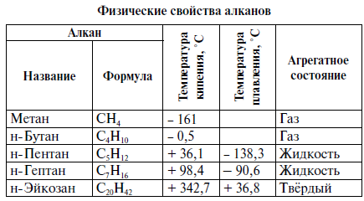

Смесь газообразных алканов называется природный газ, если образуется в природе. Такая смесь содержит в основном метан. Неполярные углеводороды практически нерастворимы в полярном растворителе, например в воде, но прекрасно растворяются в неполярных растворителях, т. е. друг в друге. Поэтому смесь жидких алканов (уайт-спирит, бензин, керосин) является неполярным растворителем.
Начиная с n=16, алканы являются твёрдыми веществами. Очищенные твёрдые предельные углеводороды называют парафином.
Природный раствор твёрдых и газообразных углеводородов в жидких углеводородах называется нефтью. В основном нефть состоит из алканов. При переработке (перегонке) нефти сначала получают смесь газообразных алканов, которая называется попутный газ. С этой целью нефть помещают в ректификационную колонну и нагревают. Сначала отделяются газы, затем, при более высокой температуре, образуются смеси жидких алканов (бензиновая фракция, керосиновая фракция), потом смесь твёрдых алканов (асфальт, парафин) и другие нефтепродукты. После перегонки остаётся густая тёмная жидкость — мазут. Из него выделяют твёрдые углеводороды (парафин), получают гудрон и асфальт для строительства дорог.
Алканы, в принципе, не способны к реакциям присоединения, так как имеют максимально возможное число атомов водорода. Поэтому их называют насыщенными углеводородами.
Наиболее характерна для алканов реакция замещения. В результате такой реакции происходит замещение одного атома водорода алкана на новую группу или атом (на каждой стадии). Характер химической связи при этом не изменяется. К таким реакциям относятся:
- реакция хлорирования, которая происходит под действием солнечного света:
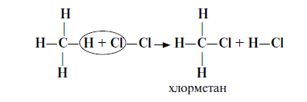
- реакция нитрования, которая происходит при нагревании:
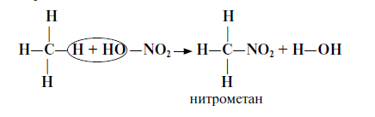
В реакциях замещения, при прочих равных условиях, в первую очередь замещаются атомы водорода у третичного атома углерода.
При нагревании до очень высоких температур, в отсутствии кислорода и присутствии катализатора происходит разрушение молекулы углеводорода. Происходит разрушение связи С—С (крекинг) и связи С—Н (дегидрирование):
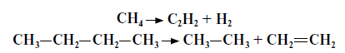

При этом образуются непредельные углеводороды. Непредельные углеводороды образуются и при дегидрировании (отщеплении водорода) алканов:
Процесс дегидрирования происходит при нагревании в присутствии катализатора платины.
Процессы крекинга происходят при очень высокой температуре. Например, крекинг (пиролиз) метана происходит при температуре выше 1000 °С. В присутствии катализаторов АlCl₃ возможны и процессы изомеризации:

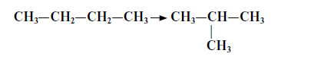
Процессы перегонки и крекинга используют при переработке нефти.
Для алканов возможны реакции окисления. В растворе они не происходят, поэтому алканы не обесцвечивают розовый раствор перманганата калия KMnO₄.
Но в присутствии катализаторов алканы окисляются до кислот:
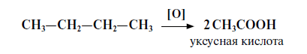
При полном окислении (горении) любой алкан превращается в углекислый газ и воду:
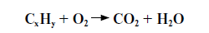
При этом выделяется много теплоты, поэтому алканы применяются в качестве топлива: природный газ, бензин, керосин, мазут и т.д. Газообразные алканы горят бесцветным пламенем, а это означает, что они сгорают полностью. В этом можно убедиться, зайдя в солнечный день на кухню (если у вас газовая плита): пламени практически не видно.
Применение алканов
Алканы широко распространены в природе. Простейший алкан — метан — образуется в результате разложения без доступа воздуха останков растительных и животных организмов, этот газ выделяется на болотах, поэтому он так и называется «болотный газ».
Метан накапливается в шахтах, где добывают каменный уголь, из-за этого на шахтах бывают взрывы, так как смесь метана с воздухом взрывоопасна. Это следует учитывать и в быту, так как природный газ является источником тепла в газовых плитах. Метан составляет до 95–97 % природного газа. Алканы — ценное сырьё для получения смазочных масел, пластмасс, красок, стиральных порошков и т. д. Смеси алканов — бензин, керосин — топливо для автомобилей, тракторов, ракет, самолётов. Поэтому их получают в больших количествах в основном при переработке нефти и газа.

Решите тест.

1. Алканы – это …
а) циклические углеводороды, в молекулах которых атомы углерода соединены только простыми связями
б) непредельные углеводороды
в) углеводороды, в молекулах которых атомы углерода соединены простыми связями и двойными связями
г) нециклические углеводороды, в молекулах которых атомы углерода соединены только простыми связями

2. Метан образуется в результате…
а) разложения без доступа воздуха останков растительных и животных организмов.
б) разложения с доступом воздуха останков растительных и животных организмов.
в) в результате добычи каменного угля.
г) горения смеси газов.
3. Какие химические реакции характерны для алканов? (несколько правильных ответов)
а) присоединения.
б) замещения.
в) окисления.
г) дегидрирования.

4. Реакция дегидрирования – это…
а) реакция отщепления углерода
б) реакция отщепления водорода.
в) реакция присоединения водорода
г) реакция присоединения углерода

5. Выберите из предложенных соединений, которое не является алканом
а) С₄Н₁₀
б) С₂Н₆
в) С₁₂Н₂₆
г) С₄Н₈

ЭТИЛЕНОВЫЕ УГЛЕВОДОРОДЫ (АЛКЕНЫ)

Алкены — это нециклические углеводороды, в молекулах которых есть одна двойная связь. Алкены относятся к группе непредельных (ненасыщенных) углеводородов.
Алкены образует гомологический ряд, общая формула которого

C_{n}H_{2n}

В названиях алкенов присутствие двойной связи обозначают при помощи суффикса -ЕН-, а положение двойной связи показывают цифрой, которую записывают после суффикса. Эта цифра указывает на меньший номер атома углерода при двойной связи. Нумерация атомов углерода основной, главной цепи начинается с того конца, к которому ближе двойная связь.
Кроме рассмотренных выше названий по международной номенклатуре IUPAC на практике применяются и так называемые тривиальные названия. Например, этен обычно называют этилен, пропен — пропилен, бутен — бутилен и изобутилен (так как начиная с n=4 для алкенов возможна изомерия). Поэтому алкены называют: этиленовые углеводороды.
Как было упомянуто выше, начиная с n=4 для алкенов возможна структурная изомерия, которая связана
• со строением углеродной цепи: (а) и (в),
• с положением двойной связи: (а) и (б).

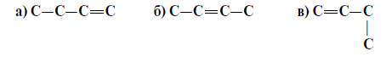
Молекулы алкенов отличаются по строению от молекул алканов тем, что они содержат двойную связь. Рассмотрим строение этой связи. Эта связь ковалентная, но неоднородная. Одна из двух связей имеет ту же природу, что и связь в молекулах алканов, т. е. это прочная σ-связь.
Другая связь двойной связи образуется иначе, она менее прочная и обозначается буквой π (пи). Это π-связь.
В результате алкены (и любые другие углеводороды), имеющие π-связь, легко, иногда при обычных условиях, вступают в химические реакции, причём эти реакции происходят за счёт разрыва π-связи.
Свойства алкенов
По физическим свойствам алкены почти не отличаются от алканов: низшие алкены (этилен, пропилен и др.) — газы, а с увеличением молекулярной массы увеличиваются и температуры кипения и температуры плавления. Это неполярные вещества, поэтому они практически нерастворимы в воде, но хорошо растворяются в бензине, маслах.
Наиболее характерной реакцией для алкенов является реакция присоединения. В ходе этой реакции разрывается непрочная π-связь, в результате у обоих атомов углерода, которые соединялись этой связью, появляются «свободные» валентности, за счёт чего и происходит присоединение:
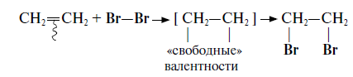
Эта реакция бромирования этилена (и других алкенов) происходит при нормальных условиях под действием раствора брома в воде (бромной воды). В результате цвет бромной воды изменяется: был жёлтым, становится бесцветным. Поэтому реакция обесцвечивания бромной воды является качественной на двойную связь.
Качественной называется химическая реакция, при помощи которой можно обнаружить вещество в смеси или в растворе. В результате качественной реакции изменяется цвет, выделяется газ, выпадает осадок.
В отличие от алканов алкены вступают в реакции окисления и при обычных условиях. Так, если этилен пропустить через розовый водный раствор перманганата калия (КМnО₄), то раствор станет бесцветным:
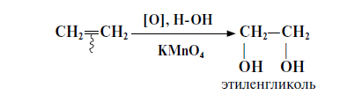
Алкены горят, но, в отличие от алканов, пламя которых бесцветно, алкены горят светящимся (ярким) пламенем. Дело в том, что массовая доля углерода в этилене выше, чем у этана. Поэтому при горении этилена на воздухе углерод сгорает не полностью, и раскалённые частички углерода светятся.
Алкены легко вступают в реакцию полимеризации. Это процесс, при котором из большого числа молекул (мономеров) образуется ОДНА большая молекула (полимер):
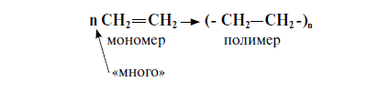
Полиэтилен, в отличие от этилена, уже не содержит двойной связи, поэтому он химически инертен, т. е. практически не вступает в химические реакции. Поэтому из него делают плёнки, различные изделия, которые широко применяются в быту (полиэтиленовые пакеты, посуда) и в химической промышленности (трубы, ёмкости и др.).
Алкены легко вступают в химические реакции, поэтому они применяются для получения различных веществ: спиртов, растворителей, полимеров. Например, из этилена получают этиловый спирт, растворители (хлорэтан и дихлорэтан), полиэтилен. Плёнки полиэтилена находят большое применение не только для хранения пищевых продуктов: ими устилают дно каналов, чтобы уменьшить потери влаги; полиэтиленовую плёнку используют для устройства парников; ею оборачивают трубы, чтобы уменьшить потери от коррозии, или делают сами трубы и т. д.

Решите тест.

1. Алкены – это …
а) нециклические углеводороды, в молекулах которых атомы углерода соединены только простыми связями
б) предельные углеводороды
в) нециклические углеводороды, содержащие двойные связи
г) нециклические углеводороды, содержащие одну двойную связь, остальные связи простые

2. Реакция полимеризации – это
а) процесс образования высокомолекулярного (полимера) вещества путем замещения низкомолекулярного (мономера)
б) процесс образования высокомолекулярного (полимера) вещества путем присоединения низкомолекулярного (мономера)
в) процесс отщепления водорода
г) процесс присоединения водорода

3. Какие химические реакции характерны для алкенов? (несколько правильных ответов)
а) присоединения.
б) полимеризации.
в) окисления.
г) замещения.

4. Непредельные углеводороды - это…
а) углеводороды, в молекулах которых между атомами углерода имеются только простые связи.
б) алканы
в) углеводороды, в молекулах которых между атомами углерода имеются двойные или тройные связи.
г) циклоалканы

5. Выберите из предложенных соединений, которое не является алкеном
а) С₃Н₆
б) С₂Н₆
в) С₁₂Н₂₄
г) С₆Н₁₂

Рекомендуемые источники:
Габриелян О.С., Остроумов И.Г. Химия для профессий и специальностей технического профиля: учебник для студ. учреждений сред. проф. образования. – М., 2017.
Дроздов А.А. Химия: учебное пособие для СПО. – Саратов : Научная книга, 2019. (ЭБ). Режим доступа: http://www.iprbookshop.ru/87083.html.
Нечаев А.В. Химия: учебное пособие для СПО. Изд-во Урал. ун-та, 2019. (ЭБ). Режим доступа: http://www.iprbookshop.ru/87903.html.
Френкель Е.Н. Органическая химия. Самоучитель. Эффективная методика, которая поможет сдать экзамены и понять химию. — Москва : Издательство АСТ, 2018.

